Dag van de Franse Taal 2019
14 november 2019

Découvrons le monde de la Francophonie
A La langue française

- Regarde la vidéo ci-dessous. Réponds aux questions
- Vul nu de kaart van Frankrijk in (zie pagina 8) met alle Franse woorden die je kent.

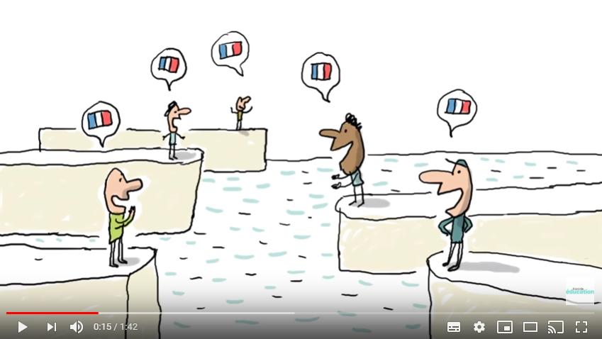  https://www.youtube.com/watch?v=qNGWJiZx3YU | FRANS  Vrai ou Faux  1 274 miljoen mensen spreken Frans in Frankrijk. V / F  2 Accenten zijn bijna overal hetzelfde. V / F  3 Het heeft meer dan 20 eeuwen geduurd  voordat de Franse taal is ontstaan. V / F  4 De Franse taal wordt een officiële taal op  school dankzij François 1er. V / F  5 In het hedendaagse Frans worden veel  buitenlandse woorden gebruikt. V / F

B Faits sur la Francophonie

Regarde les chiffres ci-dessous. Choisis les bonnes réponses.
Cherche les réponses sur: https://www.francophonie.org/

3 | 5e | 132 | 88 | 300

1 Er zijn _____ miljoen francofonen ter wereld.

2 Er zijn _____ landen verdeeld over de 5 continenten waar Frans gesproken wordt.

3 _____ miljoen mensen krijgen onderwijs/les in het Frans.

4 Het Frans is de _____ meest gesproken taal ter wereld.

5 Het Frans is de op _____ na meest gebruikte taal op het internet.

C Jeu: Qui trouve le plus de pays francophones?

- Individueel, in tweetallen of klassikaal ga je binnen 5 minuten zoveel mogelijk Franstalige landen inkleuren op de wereldkaart.

- De tijd wordt bijgehouden met een stopwatch (online of op een telefoon).

D Quiz de la Francophonie – version française

1 De quand date l’invention du terme Francophonie?

- A 1750
- B 1880
- C 1900
- D 1908

2 Qui a inventé le terme de francophonie?

- A Marcel Proust
- B Onéisme Réclus
- C André Malraux

3 Le terme Francophonie (F majuscule) désigne l’ensemble des gouvernements, pays ou instances officielles qui ont en commun l’usage du français dans leurs travaux ou leurs échanges.

- Vrai
- Faux

4 On entend par francophonie (f minuscule):

l’ensemble des peuples ou des groupes de locuteurs …

- A dont la langue maternelle est le français
- B qui maîtrisent parfaitement le français
- C qui utilisent le français dans leur vie quotidienne

5 Que signifie OIF?

- A Organisation Internationale du Français
- B Organisme Internationale du Français
- C Organisation Intergouvernementale de la Francophonie
- D Organisation Internationale de la Francophonie

6 Combien d’états et de gouvernements qui ont le français en commun regroupe l’OIF?

- A 55
- B 56
- C 57
- D 58
7 Quels sont les 5 couleurs du logo de la Francophonie?

- A jaune vert violet rouge bleu
- B noire jaune vert rouge bleu
- C jaune vert orange rouge violet
- D vert rouge bleu orange violet

8 Combien de gens parlent le français à travers le monde en 2019?

- A ± 150 millions
- B ± 200 millions
- C ± 250 millions
- D ± 300 millions

9 Comment s’appelle la chaîne de télévision francophone diffusée dans le monde entier?

- A TF1
- B RFI
- C TV5
- D M6

10 En Europe, on parle couramment français en …

- A Autriche
- B Grèce
- C Hongrie
- D Luxembourg

D Quiz de la Francophonie – version néerlandaise

1 In welk jaar is het begrip Francofonie voor het eerst gebruikt?

- A 1750
- B 1880
- C 1900
- D 1908

2 Wie heeft het woord Francofonie bedacht?

- A Marcel Proust
- B Onéisme Réclus
- C André Malraux

3 Het woord Francofonie (met een hoofdletter F) bestaat uit het geheel van regeringen, landen en officiële instanties die het Frans gebruiken tijdens werk.

- A Juist
- B Onjuist

4 Wat wordt er bedoeld met francofonie (kleine letter f):

Het geheel van mensen die …

- A het Frans als moedertaal gebruiken.
- B de Franse taal perfect beheersen.
- C het Frans dagelijks gebruiken.

5 Wat betekent de afkorting OIF?

- A Organisation Internationale du Français
- B Organisme Internationale du Français
- C Organisation Intergouvernementale de la Francophonie
- D Organisation Internationale de la Francophonie

6 Uit hoeveel staten en regeringen die het Frans gebruiken bestaat het OIF?

- A 55
- B 56
- C 57
- D 58

7 Uit welke kleuren bestaat het logo van het OIF?

- A geel groen paars rood blauw
- B zwart geel groen rood blauw
- C geel groen oranje rood paars
- D groen rood blauw oranje paars

8 Hoeveel mensen spreken er Frans over de hele wereld?

- A ± 150 miljoen
- B ± 200 miljoen
- C ± 250 miljoen
- D ± 300 miljoen

9 Hoe heet de Franse televisiezender die overal in de wereld wordt uitgezonden?

- A TF1
- B RFI
- C TV5
- D M6

10 In welk Europees land wordt het Frans veel gesproken?

- A Oostenrijk
- B Griekenland
- C Hongarije
- D Luxemburg

E Expressions francophones

Ieder Franstalig land kent zijn eigen uitdrukkingen. Hieronder staan een aantal
uitdrukkingen afkomstig uit Afrika, België, Zwitserland en Canada.
Wat betekenen ze?

- Kies uit:

het regent – jeuk hebben – geld hebben – zeer langzaam lopen –
een cadeau geven – iemand die veel praat – verliefd zijn – twijfelen –
een dutje doen – heel erg blij zijn – een bangerik zijn –
een nacht op het politiebureau blijven

___________________________

___________________________

___________________________

___________________________

___________________________

___________________________

___________________________

___________________________

___________________________

___________________________

___________________________

___________________________

BIJLAGE

